1. **创建版本库(项目路径下,如dst下)**

git init

##### **Git 全局设置**

git config --global user.name "zhoumin"

git config --global user.email "min.z2@foxmail.com"

1. **连接远程仓库**

git remote add origin <http://106.14.62.141:8081/zldc--gqglxt/dst.git>

git remote 查看连接仓库

删除远程连接 git remote rm origin

1. **从远程仓库pull文件(合并到本地仓库)**

git pull origin master

1. **将本地仓库文件push到远程仓库**

git status 查看工作目录的状态

git add . 将文件添加到暂存区

git commit -m “备注” 提交修改,添加备注信息

git push origin master 将本地仓库文件push到远程仓库

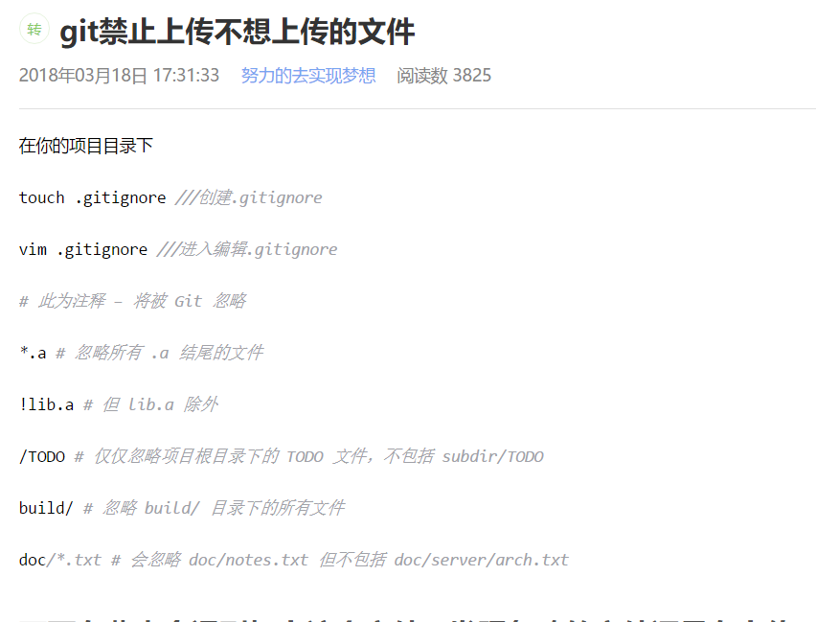

git config --global user.name "xr_liqian"

git config --global user.email ["liq@shxrtech.com"](mailto:\"liq@shxrtech.com\")

[http://180.168.162.216:3000/xr_liqian/GuQuanSystem_dst.git](http://localhost:3000/xr_liqian/GuQuanSystem_dst.git)

git fetch --all  
git reset --hard origin/dev  
git pull origin dev

切换分支

git fetch

git checkout origin/dev

